**SERVICIO NACIONAL DE APRENDIZAJE SENA**

**TECNOLOGIA EN ANALISIS Y DESARROLLO DE SOFTWARE**

**ADSO**

**NUMERO DE LA FICHA: 2721554**



**NOMBRE DE LA EVIDENCIA:**

**Muestreo estadístico acerca de una situación contextualizada en la vida diaria**

**IE-GA2-240201528-AA3-EV01**

**APRENDIZ**

**MARVIN MARIN CERA**

**SOLEDAD, ATLANTICO**

**AÑO: 2023**

Realicemos un muestreo y análisis estadístico de una situación contextualizada de la vida diaria. Supongamos que queremos analizar el tiempo promedio que las personas pasan en el transporte público en la ciudad de barranquilla.

**PASO 1: MUESTREO**

**SITUACION:** Para llevar a cabo el muestreo, necesitaremos recopilar datos sobre el tiempo que las personas pasan en el transporte público. Supongamos que realizamos una encuesta a 100 personas al azar en la ciudad y les preguntamos cuánto tiempo pasan diariamente en el transporte público. Aquí están los resultados obtenidos:

Teniendo en cuenta que esto es un simulación o ejemplo de un situación cotidiana hemos tomado creado un algoritmo para que asigne al azar los minutos que una persona diariamente en el transporte público.

Anexo código en lenguaje de programación Python

**import random**

**# Generar respuestas aleatorias**

**tiempos_transporte = [random.randint(15, 90) for _ in range(100)]**

**# Imprimir respuestas**

**for i, tiempo in enumerate(tiempos_transporte):**

**print(f"Persona {i+1}: {tiempo} minutos")**

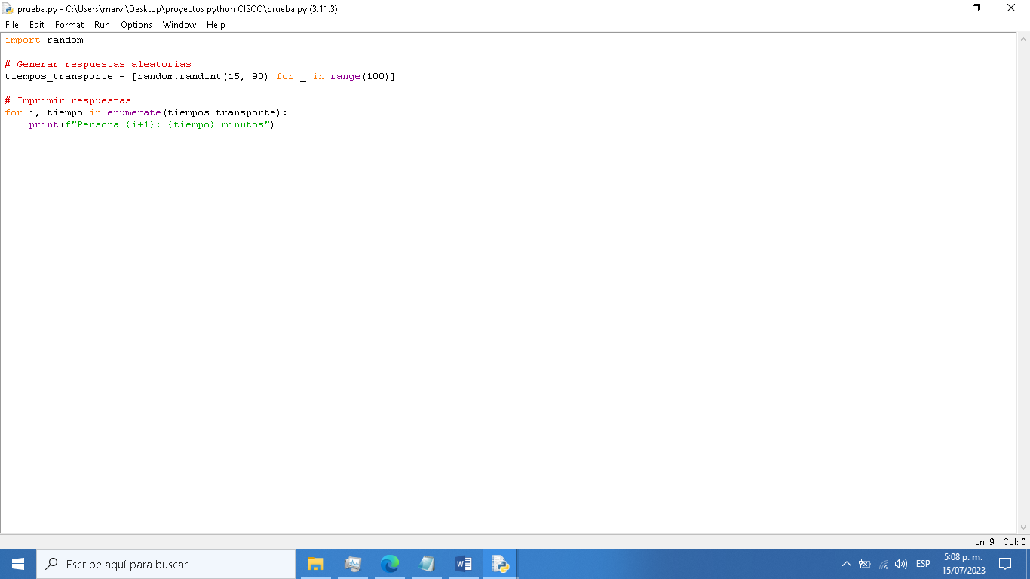

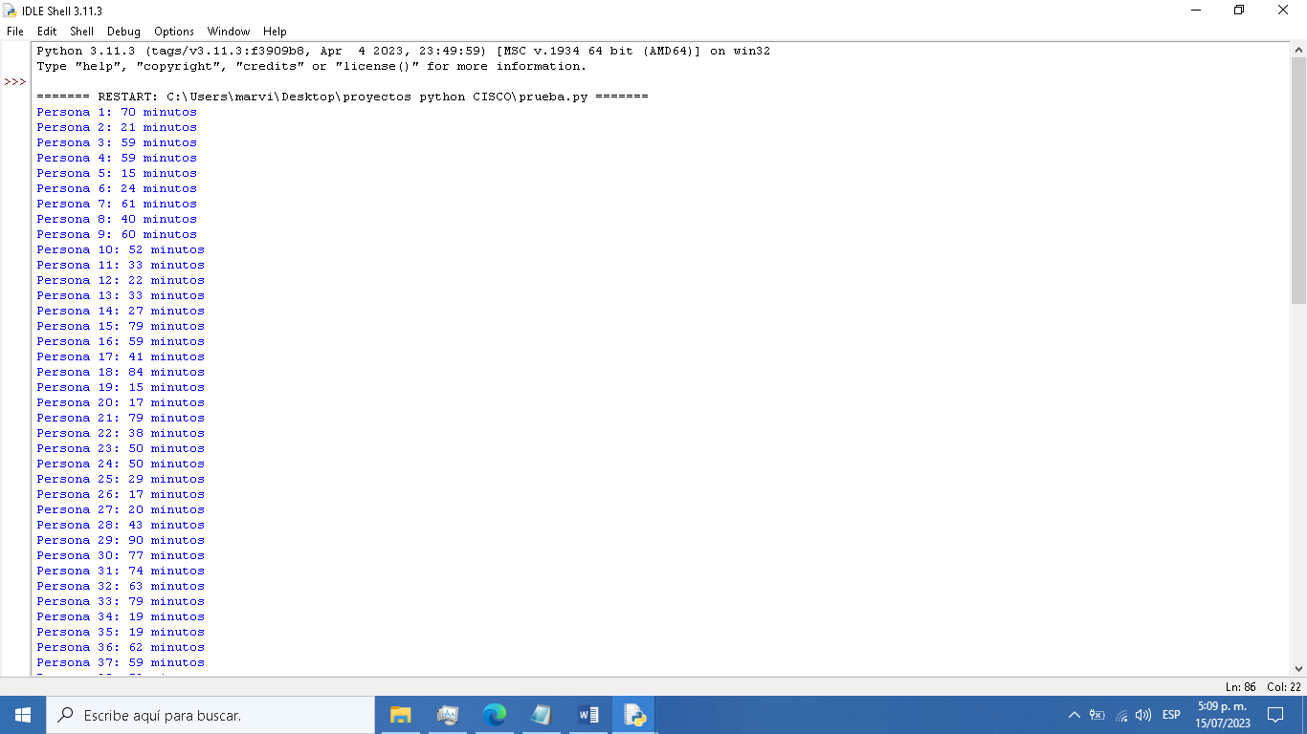

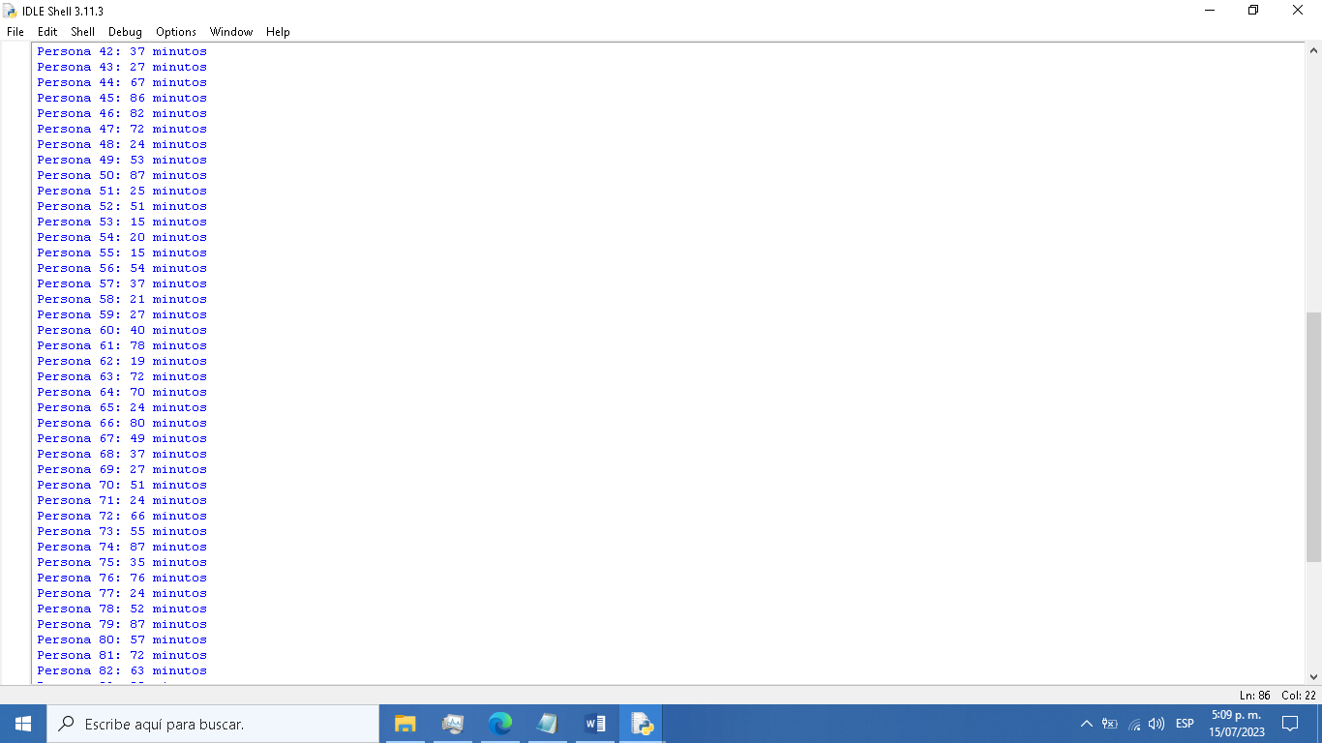

Hemos utilizado esta fracción para poder generar los valores al azar de tal forma que podamos cumplir con los requerimientos y objetivos de la actividad asignada, a continuación se ha generado en una tabla los resultados arrojados por el algoritmo para tener una idea de los tiempos que cada persona ha empleado en el transporte público y así realizar los cálculos necesarios para realizar las estadísticas pertinentes sobre este caso de la vida diaria.

|  |  |  |
| --- | --- | --- |
| Persona 1: 70 minutos  Persona 2: 21 minutos  Persona 3: 59 minutos  Persona 4: 59 minutos  Persona 5: 15 minutos  Persona 6: 24 minutos  Persona 7: 61 minutos  Persona 8: 40 minutos  Persona 9: 60 minutos  Persona 10: 52 minutos  Persona 11: 33 minutos  Persona 12: 22 minutos  Persona 13: 33 minutos  Persona 14: 27 minutos  Persona 15: 79 minutos  Persona 16: 59 minutos  Persona 17: 41 minutos  Persona 18: 84 minutos  Persona 19: 15 minutos  Persona 20: 17 minutos  Persona 21: 79 minutos  Persona 22: 38 minutos  Persona 23: 50 minutos  Persona 24: 50 minutos  Persona 25: 29 minutos  Persona 26: 17 minutos  Persona 27: 20 minutos  Persona 28: 43 minutos  Persona 29: 90 minutos  Persona 30: 77 minutos  Persona 31: 74 minutos  Persona 32: 63 minutos  Persona 33: 79 minutos  Persona 34: 19 minutos  Persona 35: 19 minutos  Persona 36: 62 minutos  Persona 37: 59 minutos  Persona 38: 52 minutos  Persona 39: 63 minutos  Persona 40: 26 minutos  Persona 41: 51 minutos  Persona 42: 37 minutos  Persona 43: 27 minutos  Persona 44: 67 minutos | Persona 45: 86 minutos  Persona 46: 82 minutos  Persona 47: 72 minutos  Persona 48: 24 minutos  Persona 49: 53 minutos  Persona 50: 87 minutos  Persona 51: 25 minutos  Persona 52: 51 minutos  Persona 53: 15 minutos  Persona 54: 20 minutos  Persona 55: 15 minutos  Persona 56: 54 minutos  Persona 57: 37 minutos  Persona 58: 21 minutos  Persona 59: 27 minutos  Persona 60: 40 minutos  Persona 61: 78 minutos  Persona 62: 19 minutos  Persona 63: 72 minutos  Persona 64: 70 minutos  Persona 65: 24 minutos  Persona 66: 80 minutos  Persona 67: 49 minutos  Persona 68: 37 minutos  Persona 69: 27 minutos  Persona 70: 51 minutos  Persona 71: 24 minutos  Persona 72: 66 minutos  Persona 73: 55 minutos  Persona 74: 87 minutos  Persona 75: 35 minutos  Persona 76: 76 minutos  Persona 77: 24 minutos  Persona 78: 52 minutos  Persona 79: 87 minutos  Persona 80: 57 minutos  Persona 81: 72 minutos  Persona 82: 63 minutos  Persona 83: 90 minutos  Persona 84: 69 minutos  Persona 85: 52 minutos  Persona 86: 36 minutos  Persona 87: 48 minutos  Persona 88: 53 minutos | Persona 89: 26 minutos  Persona 90: 80 minutos  Persona 91: 73 minutos  Persona 92: 64 minutos  Persona 93: 43 minutos  Persona 94: 25 minutos  Persona 95: 35 minutos  Persona 96: 54 minutos  Persona 97: 29 minutos  Persona 98: 33 minutos  Persona 99: 25 minutos  Persona 100: 72 minutos |

**PASO 2: MEDIDAS DESCRIPTIVAS:**

A continuación, calcularemos algunas medidas descriptivas básicas para tener una idea de la distribución de los datos.

**Media:** Para calcular la media, sumamos todos los tiempos y los dividimos por el número total de personas:

**Media = (tiempo en minutos) / número de personas**

**Media = (Tiempo de cada persona)/100**

Para calcular la media de un conjunto de números, se suman todos los valores y se dividen por el número total de elementos.

Sumando todos los valores del conjunto, obtenemos:

Suma = 70 + 21 + 59 + 59 + 15 + 24 + 61 + 40 + 60 + 52 + 33 + 22 + 33 + 27 + 79 + 59 + 41 + 84 + 15 + 17 + 79 + 38 + 50 + 50 + 29 + 17 + 20 + 43 + 90 + 77 + 74 + 63 + 79 + 19 + 19 + 62 + 59 + 52 + 63 + 26 + 51 + 37 + 27 + 67 + 86 + 82 + 72 + 24 + 53 + 87 + 25 + 51 + 15 + 20 + 15 + 54 + 37 + 21 + 27 + 40 + 78 + 19 + 72 + 70 + 24 + 80 + 49 + 37 + 27 + 51 + 24 + 66 + 55 + 87 + 35 + 76 + 24 + 52 + 87 + 57 + 72 + 63 + 90 + 69 + 52 + 36 + 48 + 53 + 26 + 80 + 73 + 64 + 43 + 25 + 35 + 54 + 29 + 33 + 25 + 72

Suma = 5716

El número total de elementos en el conjunto es 100.

Por lo tanto, la media se calcula dividiendo la suma total por el número de elementos:

Media = Suma / Número de elementos

Media = 5716 / 100

Media = 57.16

La media de este conjunto de números es 57.16.

**Mediana:** La mediana es el valor que se encuentra en el centro de los datos ordenados. Para calcularla, primero ordenamos los tiempos de menor a mayor y luego encontramos el valor central. En caso de haber un número par de observaciones, tomamos el promedio de los dos valores centrales.

**Mediana = valor central en el conjunto ordenado**

Teniendo en cuenta los valores generados al azar por el algoritmo, para calcular la mediana de un conjunto de números, primero debemos ordenarlos de menor a mayor. Luego, encontramos el valor central.

El conjunto ordenado sería:

15, 15, 15, 17, 17, 19, 19, 20, 20, 21, 22, 24, 24, 24, 25, 25, 25, 26, 26, 27, 27, 27, 29, 29, 33, 33, 35, 35, 36, 37, 37, 37, 38, 40, 40, 41, 43, 43, 48, 49, 50, 50, 51, 51, 51, 52, 52, 52, 53, 53, 54, 54, 55, 57, 59, 59, 59, 60, 61, 62, 63, 63, 63, 64, 66, 67, 69, 70, 70, 72, 72, 72, 73, 74, 76, 77, 78, 79, 79, 79, 80, 80, 82, 84, 86, 87, 87, 87, 90, 90

El conjunto tiene un total de 100 números. Como el número de observaciones es par, tomaremos el promedio de los dos valores centrales.

El valor central inferior es el número en la posición 100/2 = 50, es decir, el número en la posición 50.

El valor central superior es el número en la posición 100/2 + 1 = 51, es decir, el número en la posición 51.

Los valores centrales son 51 y 52.

Por lo tanto, la mediana de este conjunto de números es el promedio de 51 y 52, que es (51 + 52)/2 = 51.5.

Teniendo en cuenta esta afirmación la posición 51 tiene el valor de 25 mientras que la posición 52 tiene el número 51.

(25 + 51)/2 = 51.5

La mediana es 51.5.

**Desviación estándar:** La desviación estándar nos indica qué tan dispersos están los datos. Se calcula encontrando la diferencia entre cada valor y la media, elevando al cuadrado esas diferencias, sumándolas y luego dividiendo por el número total de observaciones. Finalmente, se toma la raíz cuadrada del resultado.

**Desviación estándar = raíz cuadrada de [(Σ(tiempo - media)^2) / número total de observaciones]**

Para calcular la desviación estándar de un conjunto de números, primero necesitamos calcular la media, como hicimos anteriormente:

Media = 57.16

Luego, para cada número en el conjunto, calculamos la diferencia entre ese número y la media, la elevamos al cuadrado, y sumamos todas estas diferencias al cuadrado:

Diferencias al cuadrado = (70 - 57.16)^2 + (21 - 57.16)^2 + (59 - 57.16)^2 + ... + (72 - 57.16)^2

Sumando todas las diferencias al cuadrado, obtenemos:

Suma de diferencias al cuadrado = (70 - 57.16)^2 + (21 - 57.16)^2 + (59 - 57.16)^2 + ... + (72 - 57.16)^2

Suma de diferencias al cuadrado = 67068.16

A continuación, dividimos la suma de las diferencias al cuadrado por el número total de observaciones:

Desviación estándar = raíz cuadrada de (Suma de diferencias al cuadrado / número total de observaciones)

Desviación estándar = raíz cuadrada de (67068.16 / 100)

Desviación estándar = raíz cuadrada de 670.6816

Desviación estándar ≈ 25.91

Por lo tanto, la desviación estándar de este conjunto de números es aproximadamente 25.91.

**PASO 3: ANALISIS E INTERPRETACION**

Una vez que hemos calculado las medidas descriptivas, podemos interpretar los resultados. Por ejemplo, si encontramos que la media de tiempo en el transporte público es de 51,76 minutos, la mediana es de 51.5 minutos y la desviación estándar es de 25.91 minutos, podemos concluir que, en promedio, las personas pasan alrededor de 51,76 minutos en el transporte público.

La mediana nos indica que el tiempo de viaje de la mayoría de las personas se encuentra alrededor de los 51,5 minutos, y la desviación estándar nos muestra que hay una dispersión relativamente considerable en los datos, lo que sugiere que la mayoría de las personas están en un rango similar de tiempo de viaje.